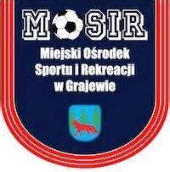
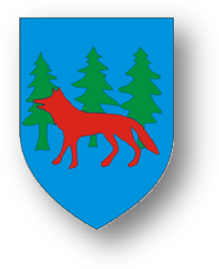
Jesienna Liga Piłki Nożnej Młodzieży Grajewo 2013/2014
Wyniki 08.10.201

SZKOŁY PODSTAWOWE
1.MOSIR MŁODZIKI - KOLEŻANKI 7-0
2.MOSIR ORLIKI – FC BOBRY 4-3
3.CZWÓRKA – GORĄCE JAMNIKI 0-14

SZKOŁY GIMNAZIALNE

1.DRUGOKLASIŚĆI – STARE KRYMINAŁY 0-3
2.GRAJEWSKIE WILKI - NYGUSY 6-3

SZKOŁY PONADGIMNAZJALNE

1.TURBO YORK – PAUZA
2.GRAJEWSKIE WILKI- FAVE 2-4
3.GKS GRAJEWO- TOO EASY 4-0
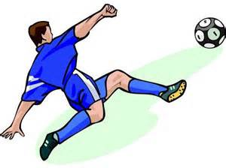

MOSiR Grajewo
Mariusz Sobczyk

UWAGA !!! TERMINARZ IV KOLEJKA 22.10.2013
SZKOŁY PODSTAWOWE

1.GORĄCE JAMNIKI - KOLEŻANKI GODZ.16.00
2.CZWÓRKA – FC BOBRY GODZ.16.30
3 .MOSIR ORLIKI – MOSIR MŁODZIKI GODZ.17.00

SZKOŁY GIMNAZIALNE
1.NYGUSY– STARE KRYMINAŁY GODZ.17.30
2.GRAJEWSKIE WILKI - DRUGOKLASIŚCI GODZ.18.00

SZKOŁY PONADGIMNAZJALNE
1.TOO EASY – PAUZA
2.GKS GRAJEWO- FAVE GODZ.18.30
3.TURBO YOCK- GRAJEWSKIE WILKI GODZ.19.00

